บทที่ 5
เทคโนโลยีของการติดต่อกับฐานข้อมูลและ
การทำรายงานด้วย Crystal Report 9
ในการติดต่อกับฐานข้อมูลนั้น ทางไมโครซอฟท์ได้พัฒนาเทคโนโลยีไว้หลายตัว ไม่ว่าจะเป็น DAO (Data Access Object), RDO (Remote Data object) ซึ่งแต่ละตัวมีคุณสมบัติต่างกัน ซึ่งแต่ละอย่างพัฒนามาเพื่อทำการติดต่อกับฐานข้อมูล ซึ่งจะอธิบายได้ต่อไปนี้

5.1 เทคโนโลยีของการติดต่อกับฐานข้อมูล
5.1.1 DAO (Data Access Object)
เป็นเทคโนโลยีที่มีโครงสร้างแบบ Database Object Model ใช้ติดต่อและจัดการฐานข้อมูล Microsoft Access ได้อย่างมีประสิทธิภาพผ่านกลไก Jet (Microsoft Jet Database Engine) ได้โดยตรง หรือจะนำไปใช้ติดต่อกับฐานข้อมูลอื่นผ่านทาง ODBC Driver โดยใช้ Jet Data Engine เป็นตัวกลาง ในการเชื่อมต่อก็ได้ ซึ่ง DAO นั้นถูกออกแบบมาให้ใช้งานได้ง่าย ทำงานได้เร็วและมีประสิทธิภาพกับฐานข้อมูลขนาดเล็ก หรือฐานข้อมูลแบบ File Server จึงมีข้อจำกัดที่ไม่เหมาะจะนำมาใช้กับฐานข้อมูลที่ทำงานแบบ Client/Server หรือเป็น Database Server

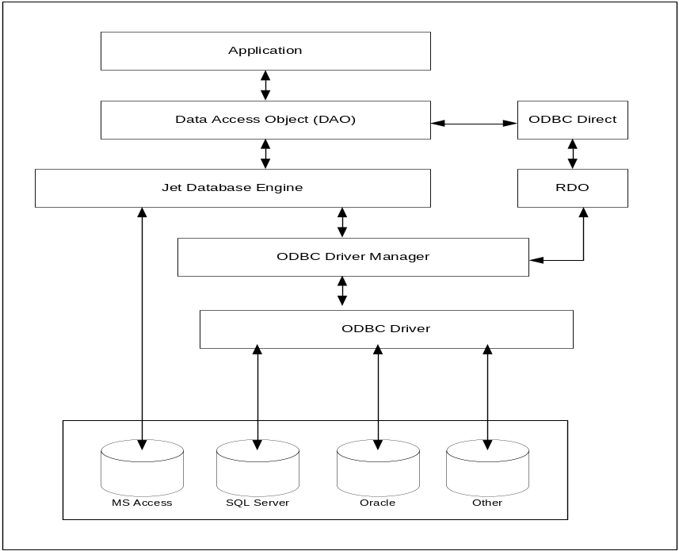
รูปที่ 5.1 การทำงานของ Data Access Object (DAO)

5.1.2 RDO (Remote Data Object)
เป็นเทคโนโลยีที่สนับสนุนการทำงานแบบ 32 บิต ที่ถูกพัฒนาขึ้นเพื่อให้สามารถติดต่อและทำงานร่วมกับฐานข้อมูลแบบ relational บนระบบ Client/Server ได้อย่างมีประสิทธิภาพและรวดเร็วกว่า DAO เนื่องจากสามารถติดต่อผ่าน ODBC Driver ไปยังฐานข้อมูลที่เป็น Database Server ได้โดยตรง ไม่ต้องใช้ Jet Database Engine เป็นตัวกลางในกลางติดต่อ
ซึ่งในการสร้าง Object เพื่อติดต่อกับฐานข้อมูลนั้นจะต้องเป็นแบบลำดับขั้น เช่น ถ้าต้องการสร้าง obejct ระดับล่างสุดก่อน เช่น flied จะต้องสร้าง object ตั้งแต่ระดับบนสุดคือ object ฐานข้อมูลลงมาก่อนเสมอ ทำให้การติดต่อฐานข้อมูลผ่านทาง RDO จะค่อนข้างซับซ้อนและยากกว่า DAO มาก ดังนั้น ผู้พัฒนาจะต้องมีความรู้และเข้าใจในส่วนของการเข้าถึงและจัดการฐานข้อมูลบนระบบ Client/Server เป็นอย่างดี ซึ่งข้อเสียอีกอย่างหนึ่งคือ การไม่ยืดหยุ่นเท่าที่ควร ทำให้ Microsoft ทำการพัฒนา ADO ขึ้นมา

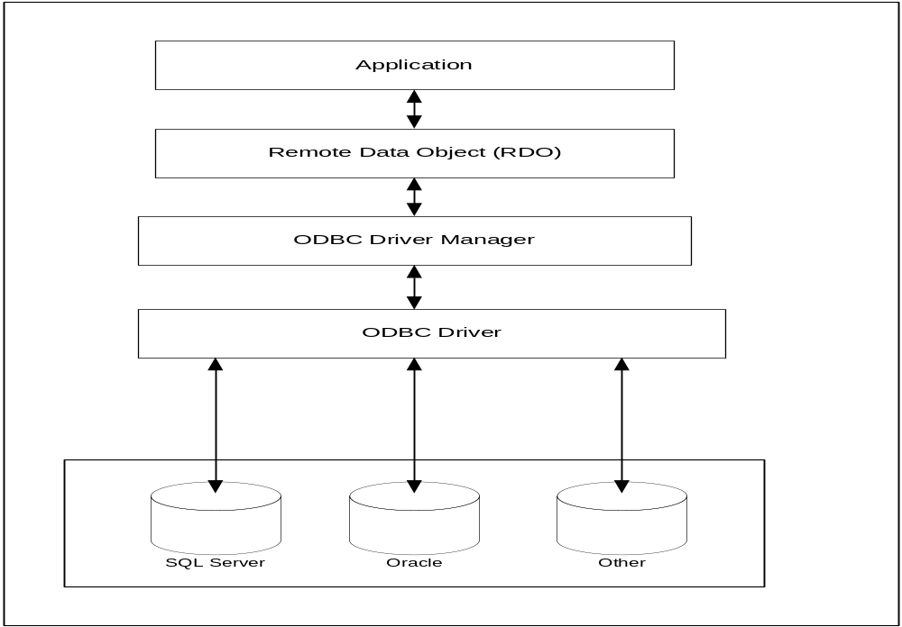
รูปที่ 5.2 การทำงานของ Remote Data Object (RDO)

5.1.3 ADO (ActiveX Data Object)
เป็นเทคโนโลยีที่ไมโครซอฟท์พัฒนาขึ้นมาเพื่อช่วยให้ผู้ใช้สามารถเขียนโปรแกรมติดต่อและเข้าถึงระบบฐานข้อมูลทั้งแบบ Relational ( SQL Data) และ non-relational ( non-SQL Data ) บนระบบ Client/Server และระบบเครือข่ายอินเทอร์เน็ตได้ง่ายและสะดวกกว่าเทคโนโลยี DAO และ RDO ที่มีอยู่เดิม เนื่องจากความหลากหลายของชนิดข้อมูลในปัจจุบันที่มีมากขึ้น และการติดต่อกับฐานข้อมูลนั้นจะเป็นแบบ Connected Access และเก็บข้อมูลในแบบ Recordset โดยที่ ADO นั้นเป็นสถาปัตยกรรมแบบ Component Object Model (COM) โดยได้รวมข้อดีของ DAO และ RDO มารวมกันคือ เอาในเรื่องการใช้งานง่าย ของ DAO และ
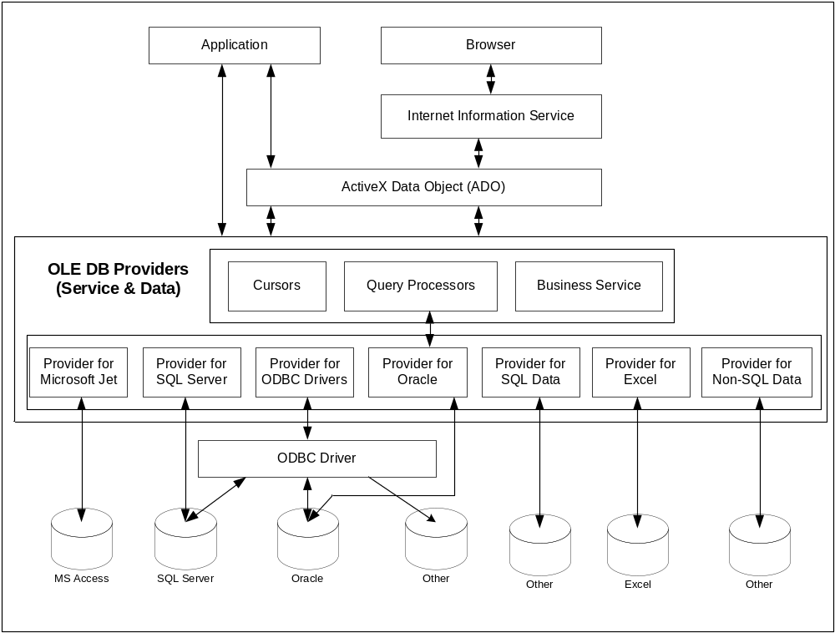รูปที่ 5.3 การทำงานของ ActiveX Data Object (ADO)

5.2 การทำงานของ ADO
ADO หรือ Active Data Object เป็นเทคโนโลยีที่ใช้ในการติดต่อกับฐานข้อมูลรูปแบบใหม่ เป็น Data Object ที่ช่วยให้แอพพลิเคชันสามารถเข้าถึงข้อมูลได้โดยผ่าน OLE DB (เป็นรูปแบบ และวิธีการเข้าถึงแหล่งข้อมูลของเทคโนโลยี ADO) ซึ่งเป็นอินเตอร์เฟสระดับล่างที่สามารถเข้าถึงแหล่งข้อมูล ได้หลายประเภท โดยจะรวมความสามารถในการเข้าถึงแหล่งข้อมูลในลักษณะที่เรียกว่า Universal Data Access นั่นคือสามารถติดต่อกับฐานข้อมูลได้ หลายประเภท ไม่ว่าจะเป็นฐานข้อมูลแบบ relational หรือ non-relational , e-mail และ ระบบ ไฟล์ , เท็กซ์และกราฟฟิก และแหล่งข้อมูลอื่นๆ ไม่จำกัดว่าต้องเป็นตารางแต่เพียงอย่างเดียว คุณสมบัติของADO คือใช้งานง่าย มีขั้นตอนในการติดต่อระหว่างแอพพลิเคชันน้อย ใช้ทรัพยากรเครือข่ายไม่มาก อีกทั้งยังมีประสิทธิภาพต่อการเข้าถึงข้อมูลสูงสุดด้วย
การทำงานของ ADO นั้นสามารถติดต่อกับแหล่งข้อมูลได้ทั้งแบบ 1-tier คือลักษณะที่ฐานข้อมูลอยู่ภายในเครื่องเดียวกับแอพพลิเคชัน และการใช้งานแบบ multi-tier คือลักษณะที่ฐานข้อมูลอยู่คนละเครื่องกับแอพพลิเคชัน
แนวโน้มการใช้งาน ADO จะเพิ่มขึ้นเรื่อยๆ โดยเฉพาะอย่างยิ่งในการเข้าถึงข้อมูลของไมโครซอฟต์เช่น MS Access และ My SQL Server แล้วการแจกจ่ายโปรแกรมที่ใช้ ADO ในอนาคตไม่จำเป็นต้องมีการแจกจ่าย Database Engine ไปด้วยเลย เนื่องจาก Database Engine ที่ใช้คือ OLE DB ซึ่งจะมีอยู่ใน MS Windows รุ่นใหม่ๆ (98 SE , 2000) และใน MS Office 2000 ด้วย ซึ่งขั้นตอนการติดต่อกับฐานข้อมูลโดยใช้ ADO อธิบายได้ดังรูป 5.3
ความสามารถในการทำงานกับฐานข้อมูลบนระบบ Client/Server ได้อย่างมีประสิทธิภาพของ RDO มาใช้ โดยในโครงสร้าง object ของ ADO นั้น Object แต่ละตัวจะเป็นอิสระต่อกัน ซึ่งทำให้การเรียกใช้ object นั้น ไม่จำเป็นต้องเรียกว่าทั้งหมดเหมือนกับ DAO แต่จะเรียกเฉพาะตัวที่ใช้มาเท่านั้น ทำให้ลดขนาดของโปรแกรมลงได้ รวมทั้งยังยืดหยุ่นมากขึ้น รวมทั้งทำงานได้เร็วกว่า DAO และ RDO
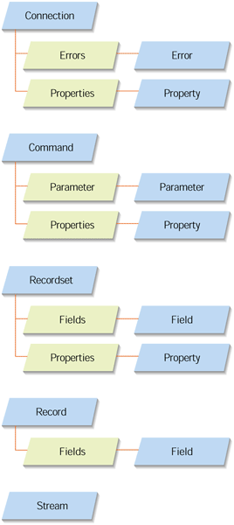
รูปที่ 5.4 Object ต่างๆ ของ ActiveX Data Object

คอมโพเน็นต์ที่ใช้ติดต่อกับฐานข้อมูลโดยผ่าน ADO นั้น ก็แบ่งเป็น 3 ประเภทเช่นกัน คือ Dataset , Datasource และ Data Control ซึ่งรายละเอียดในการใช้งานของ Datasource และ Data Control นั้นจะเหมือนกันกับการใช้งานใน BDE จะต่างกันแต่เพียงส่วนของ Dataset ซึ่งรายละเอียดของ Dataset ที่ใช้กับ ADO มีดังนี้
ADOConnection ใช้ติดต่อกับแหล่งข้อมูลของ ADO โดยเราสามารถใช้ ADOConnaection ร่วมกับADODataset ต่างๆและคอมโพเน็นต์ ADOCommand เพื่อเอ็กซีคิวคำสั่งและเข้าถึงข้อมูล
ADODataset เป็นคอมโพเน็นต์หลักที่ใช้ในการเข้าถึงข้อมูล สามารถดึงข้อมูลจากเทเบิลเดี่ยวๆหรือหลายๆเทเบิลโดยใช้คำสั่ง SQL ก็ได้ นอกจากนี้ยังสามารถติดต่อกับแหล่งข้อมูลโดยตรงหรือผ่าน ADOConnection ก็ได้
ADOTable ใช้สำหรับทำงานกับเทเบิลเดี่ยวๆสามารถติดต่อกับแหล่งข้อมูลโดยตรงหรือผ่าน ADOConnection ก็ได้
ADOQuery ใช้สำหรับทำงานกับคำสั่ง SQL สามารถติดต่อกับแหล่งข้อมูลโดยตรง หรือผ่าน ADOConnection ก็ได้
ADOStoredProc ใช้สำหรับเอ็กซีคิวต์ stored procedure สามารถติดต่อกับแหล่งข้อมูลโดยตรง หรือผ่าน ADOConnection ก็ได้
ADOCommand ใช้ในการเอ็กซีคิวต์คำสั่งต่างๆเช่นคำสั่ง SQL สามารถติดต่อกับแหล่งข้อมูลโดยตรง หรือผ่าน ADOConnection ก็ได้
RDSConnection เป็นคอมโพเน็นต์ที่มีลักษณะการทำงานคล้ายกับ ADOConnectionใช้ในการสร้างแอพพลิเคชันแบบ multi-tier
ออบเจ็กต์หลักๆของ ADO คือ Connection, Command และ Recordset โดยออบเจ็กต์เหล่านี้แทนด้วย คอมโพเน็นต์ใน Delphi คือ ADOConnection, ADOCommand และ ADO dataset ทั้งหลาย (คือ ADODatasset, ADOTable และ ADOQuery) นอกจากนี้ยังมีออบเจ็กต์อื่นที่ช่วยในการทำงานของ ADO เพียงแต่จะไม่ถูกเรียกใช้โดยตรงและไม่มีคอมโพเน็นต์ที่ใช้แทนออบเจ็กต์เหล่านี้
การติดต่อกับแหล่งข้อมูล
การติดต่อกับฐานข้อมูลเพื่อนำข้อมูลต่างๆมาใช้งานนั้นสามารถเชื่อมโยงแอพพลิเคชันเข้ากับฐานข้อมูลได้ 2 วิธี
วิธีที่ 1 ใช้คอมโพเน็นต์ ADOConnection ในการติดต่อกับฐานข้อมูล ซึ่งจะเป็นตัวกลางระหว่างฐานข้อมูลและ Dataset
วิธีที่ 2 ใช้คอมโพเน็นต์ Dataset เชื่อมต่อกับฐานข้อมูลโดยตรง
ในการติดต่อกับฐานข้อมูลโดยใช้ ADOConnection จะมีข้อดีกว่าการใช้ Dataset ติดต่อโดยตรงดังนี้
- สามารถใช้ ADOConnection ร่วมกับคอมโพเน็นต์ ADO ตัวอื่นๆได้ ช่วยให้การปรับปรุงแก้ไขทำได้ง่าย เช่น เมื่อมีการเปลี่ยนแปลงชื่อฐานข้อมูลโดยโครงสร้างภายในเหมือนเดิม เราก็แก้ไขเฉพาะที่ ADOConnection ซึ่งจะไม่มีผลกระทบต่อคอมโพเน็นต์ ADO ตัวอื่นๆ
- สามารถดูได้ว่า มีคอมโพเน็นต์ ADO อะไรบ้างที่เชื่อมต่ออยู่กับ ADOConnection
- สามารถควบคุม Transaction ที่เกิดขึ้นได้

5.3 การสร้างรายงานด้วย Crystal Report 9
โปรแกรม Crystal Report 9 เป็นโปรแกรมสำหรับนำเสนอรายงานต่างๆ ที่เกิดจากฐานข้อมูล หรือจะเป็นรายงานธรรมดา เช่นเดียวกับโปรแกรม Word เพื่อแสดงในหน้าจอ หรือแสดงในหน้ากระดาษ จากเครื่องพิมพ์ เดิมที่โปรแกรม Crystal Report เป็นเครื่องมือหนึ่งที่อยู่ในโปรแกรม Visual Basic 3 และได้มีการพัฒนามาเรื่อยๆ จนได้รับการพัฒนามาจนเป็น Seagate Crystal Report 9 ในปัจจุบันที่ออกมาเป็นโปรแกรมอย่างเต็มตัว ซึ่งข้อดีของ Crystal Report 9 นั้นคือ สามารถที่จะทำรายงานได้จากฐานข้อมูลได้หลายแบบไม่ว่าจะเป็น Microsoft Access, SQL Server หรือแม้กระทั่ง Oracle ได้ รวมทั้งยังสามารถติดต่อได้ทั้งในเครื่องคอมพิวเตอร์ บน Server หรือบน Web Server ได้อีกด้วย
5.3.1 วิธีการสร้างรายงานจากฐานข้อมูลแบบ SQL server ผ่านทาง Stored Procedure
ในการสร้างรายงานนั้นจะดึงข้อมูลจากฐานข้อมูลใน SQL Server ผ่านทาง Stored Procedure โดยจะเขียน Stored Procedure ให้ดึงข้อมูลสำหรับรายงานนั้น
1.โดยเริ่มแรกจะต้องทำการสร้างฐานข้อมูลใน SQL Server แล้วสร้าง Stored Procedure สำหรับในการทำรายงานให้เรียบร้อยเสียก่อน
2. ทำการเลือก As a Blank Report เพื่อสร้างรายงานใหม่ แล้วกด OK

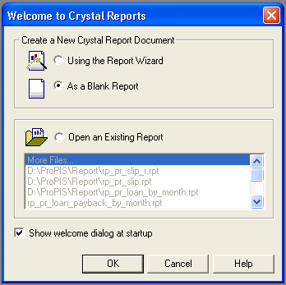
รูปที่ 5.5 อธิบายขั้นตอนที่ 2 ของการสร้างรายงาน

3.ทำการเลือกการติดต่อกับฐานข้อมูล โดยเลือกที่ OLE DB (ADO)
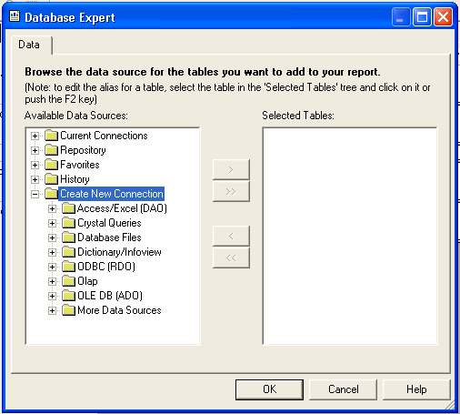
รูปที่ 5.6 อธิบายขั้นตอนที่ 3 ของการสร้างรายงาน

4. ทำการเลือก Microsoft OLE DB Provider for SQL Server เพื่อติดต่อกับฐานข้อมูลใน SQL Server

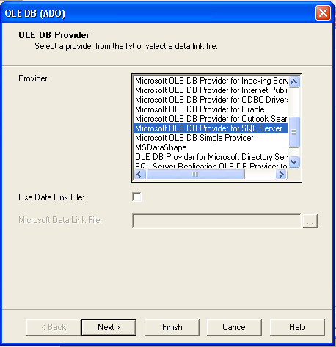
รูปที่ 5.7 อธิบายขั้นตอนที่ 4 ของการสร้างรายงาน

5. ทำการกรอกข้อมูลต่างๆ สำหรับการติดต่อกับ SQL Server แล้วกด Finish

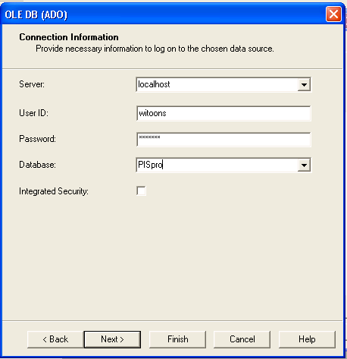
รูปที่ 5.8 อธิบายขั้นตอนที่ 5 ของการสร้างรายงาน

6. หลังจากนั้น Crystal Report จะทำการติดต่อกับ SQL Server ให้ แล้วทำการเลือก Stored Procedure ที่ต้องการแล้วกดปุ่ม > เพื่อทำการเลือก Stored procedure ตัวนั้น แล้วกด OK

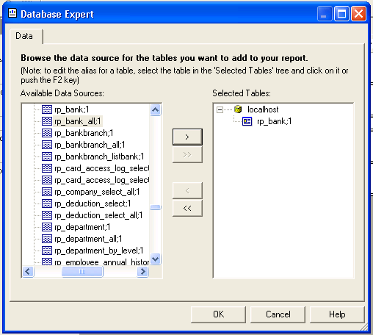
รูปที่ 5.9 อธิบายขั้นตอนที่ 6 ของการสร้างรายงาน

7. ในส่วนของ Flied Explorer จะทำการแสดง flied ต่างๆ ใน stored procedure จากนั้นก็ทำการเลือก flied ต่างๆ ที่ต้องการจะแสดงในรายงาน ไว้ในส่วน Design

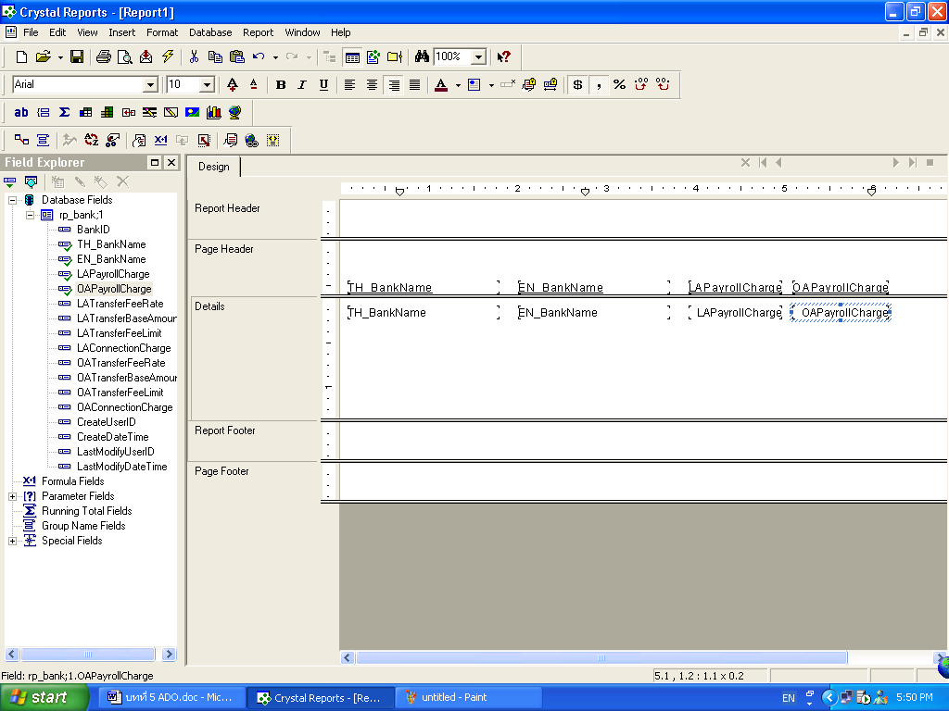
รูปที่ 5.10 อธิบายขั้นตอนที่ 7 ของการสร้างรายงาน

8. ทำการกด F5 เพื่อทำการแสดงรายงานจากหน้าจอ โดยทำการใส่ค่าต่างๆ ที่ต้องการจะดู
9. Crystal Report จะทำการส่งค่าผ่านทาง Stored Procedure เพื่อทำการเลือกค่าจากฐานข้อมูลเพื่อนำมาแสดง

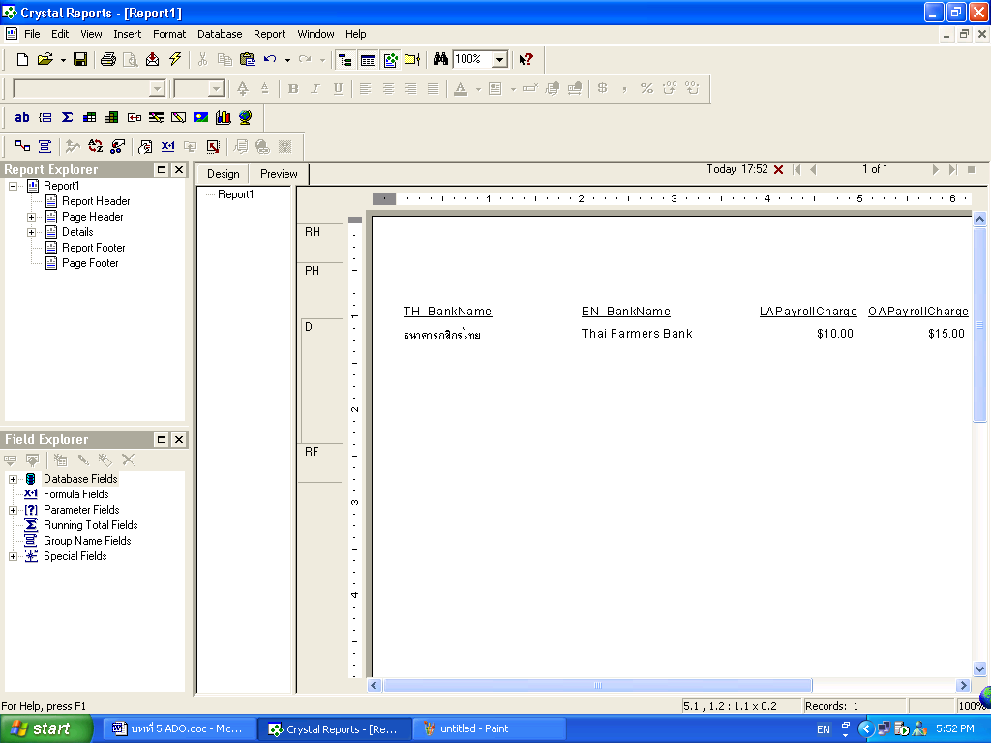
รูปที่ 5.11 อธิบายขั้นตอนที่ 9 ของการสร้างรายงาน

5.3.2 การเขียน Formula
Formula คือความสามารถของ Crystal Report ที่สามารถจะเขียน function ไว้สำหรับเพื่อแสดงข้อมูลในหน้ารายงานได้ โดยสามารถที่จะเขียนด้วยภาษา Basic หรือ Crystal ก็ได้ ซึ่งตรงนี้เองผู้ใช้สามารถที่จะเพิ่มความยืดหยุ่นในกับตัวรายงานได้ ซึ่งเป็นส่วนที่ดีสำหรับรายงานต่างๆ ที่ต้องการความยืดหยุ่น ซึ่งมากกว่าการใช้ Data Report ของ Visual Basic 6 ที่มีมาให้

